**بسمه تعالی**

**پرسشنامه اطلاعات تحصیلی دانشجو**

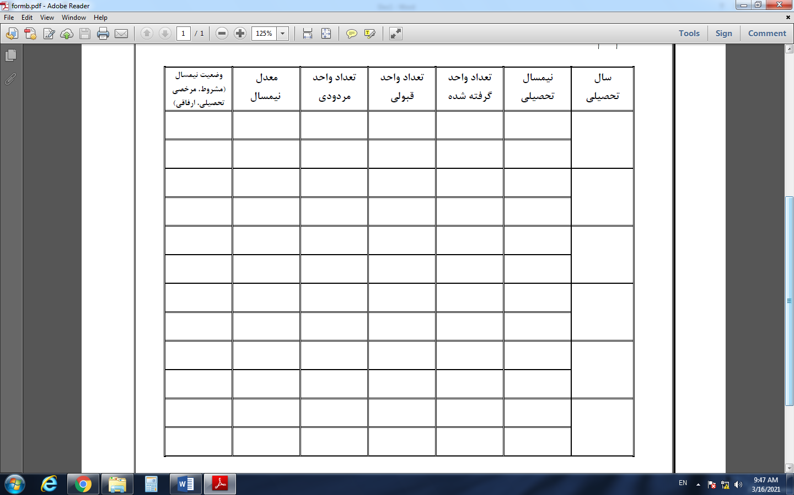**نام و نام خانوادگی : رشته تحصیلی : سال ورود : مقطع تحصیلی :**